**Dia 24-05-2021**

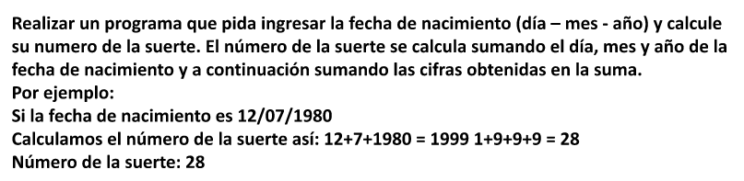

package pkg24.pkg05.pkg2021;

import java.util.Scanner;

public class Main {

public static void main(String[] args) {

Scanner leer = new Scanner (System.in);

int dia, mes, año, suma,resto,suma2, i;

System.out.println("Ingrese su día de nacimiento");

dia = leer.nextInt();

System.out.println("Ingrese su mes de nacimiento");

mes = leer.nextInt();

System.out.println("Ingrese su año de nacimiento");

año = leer.nextInt();

i=0;

suma2=0;

resto=0;

suma=dia+mes+año;

while (suma>0){

resto=resto+suma%10;

suma=suma/10;

i++;

}

System.out.println("El numero de la suerte es: "+resto);

}

Leer2.nextLine();  
System.out.println ("Ingrese su fecha de nacimiento en formato dd-mm-yy ");  
String fechaNacimiento=leer2.nextLine();  
String[] partesFn = fechaNacimiento.split("-");  
Integer suma=0, numeroSuerte=0;  
  
for(int i=0; i<partesFn.length;i++){  
suma += Integer.parseInt(partesFn[i]);  
}  
  
while(suma >0){  
numeroSuerte += suma%10;  
suma = suma/10;  
}  
  
System.out.println("El numero de la suerte es " + numeroSuerte)

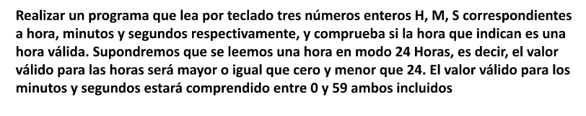

package pkg24.pkg05.pkg2021;

import java.util.Scanner;

public class Main {

public static void main(String[] args) {

Scanner leer = new Scanner (System.in);

int H,M,S;

System.out.println("Introduza Hora: ");

H = leer.nextInt();

System.out.println("Introduzca minutos: ");

M = leer.nextInt();

System.out.println("Introduzca segundos: ");

S = leer.nextInt();

if(H>=0 && H<24 && M>=0 && M<60 && S>=0 && S<60)

System.out.println("Hora correcta");

else

System.out.println("Hora incorrecta");

}

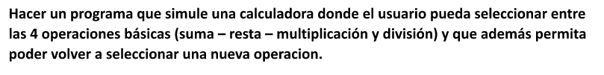

package minicalculadoraswitch;

import java.util.Scanner;

/** * * @author quiro */ public class MiniCalculadoraSwitch { /** * @param args the command line arguments */ public static void main(String[] args) {

int a ,b ; char op ;

char seguir ;

seguir ='S';

Scanner leer = new Scanner(System.in);

while (seguir == 'S'|| seguir == 's'){

System.out.println("Ingrese numero 1");

a = leer.nextInt();

System.out.println("Ingrese numero 2");

b = leer.nextInt();

System.out.println("Ingrese operacion");

op = leer.next().charAt(0);

System.out.print("El resultado es : ");

switch ( op ) {

case '+': System.out.println( a + b );

break;

case '-': System.out.println( a - b );

break;

case '*': System.out.println( a * b );

break;

case '/': System.out.println( a / b );

break;

case 'E': System.out.println( Math.pow(a, b) );

break;

default: System.out.println("error" );

break; }

System.out.println("Desea Continuar :?(S:Si/N:No)");

seguir = leer.next().charAt(0);

}

}

}